Открыта регистрация на II Нобелевский фестиваль
II Нобелевский Фестиваль, посвященный технологиям и инновациям, пройдет с 7 по 9 апреля 2021 года в онлайн-формате. Фестиваль под ключевой темой «Изобретая будущее», будет посвящен дню Науки Республики Казахстана, а его главным событием станет серия лекций лауреатов Нобелевской премии и выдающихся ученых для университетов Казахстана, проводимые с 12 по 16 апреля 2021г.

В рамках фестиваля зарегистрированные участники получат неограниченный доступ к лекциям, семинарам и интерактивным дискуссиям с Нобелевскими лауреатами, руководителями технологических компаний и учеными мирового уровня. Свое участие уже подтвердили лауреаты Нобелевской премии по физике Такааки Кадзита и Джон Мазер, лауреаты Нобелевской премии по химии Жан-Мари Лен и Аарон Чехановер, и лауреат Нобелевской премии по экономике Майкл Спенс.

Регистрация бесплатная и доступна на официальном сайте мероприятия; количество мест ограничено, поэтому рекомендуем зарегистрироваться как можно раньше.

Думая о будущем, очевиден тот факт, что технологии будут менять абсолютно все аспекты жизни. Как повлияют на повседневную жизнь развитие технологий 5G и прорывы в сфере искусственного интеллекта? Куда движется будущее образования? Какие навыки будут востребованы работодателями в мире пост-пандемии? И смогут ли технологии сократить пропасть неравенства? Обсуждением этих и других актуальных на сегодняшний день вопросов займутся следующие эксперты индустрии и выдающиеся академики, также подтвердившие участие во II Нобелевском фестивале:

В сфере образования

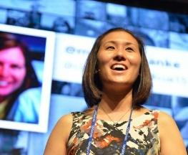
Дженни Магиера, глобальный руководитель отдела образования в Google

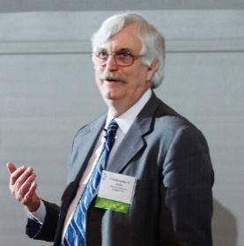

Кристофер Деде, профессор Гарвардской высшей школы образования

Андреас Шляйхер, со-основатель PISA и директор по образованию и навыкам в ОЭСР

В сфере технологий и инноваций
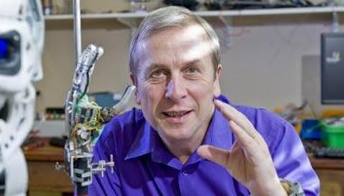

Кевин Уорвик, всемирно известный ученый-кибернетик и почетный профессор Редингского университета

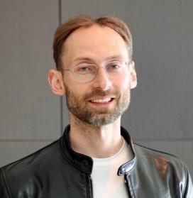
Майкл Бронштейн, Руководитель глубокого обучения (deep learning) на графах в Twitter и профессор Имперского колледжа Лондона

Шерил Коннелли, менеджер глобальных трендов и будущего развития в корпорации Ford Motor Company

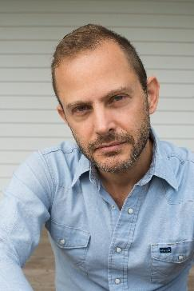
Гидеон Личфилд, главный редактор MIT Technology Review

А также в сфере экономики:
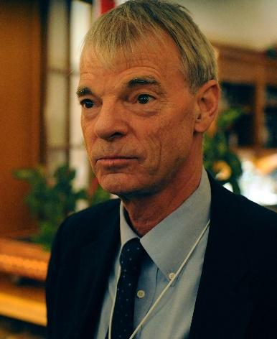

Майкл Спенс, лауреат Нобелевской премии по экономике 2001 года

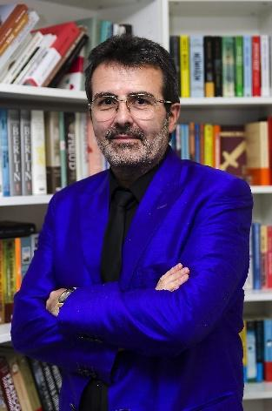
Хавьер Сала-и-Мартин, экономист, профессор Колумбийского университета

И десятки других известных ученых и экспертов

Официальными партнерами Нобелевского фестиваля стали корпорация Chevron, Южно-Казахстанский университет им. М.Ауэзова, Медицинский Университет Астана, BTS Education и BTS Digital, Бюро непрерывного профессионального развития МФЦА, и юридическая фирма "Redbrick". Интеллектуальным партнером фестиваля выступает Актюбинский Региональный Университет им. К.Жубанова. II Nobel Fest также поддержали Министерство образования и науки РК и АО «Фонд науки».

Генеральными медиа-партнерами выступают издания The Steppe, Forbes Kazakhstan, и АО «Агентство Хабар».

Участие в мероприятии бесплатно на сайте https://nobel-fest.inpolicy.net/
За актуальными новостями и обновлениями следите на Instagram-странице Nobel Fest.

II Нобель фестиваліне тіркелу ашылды

Технологиялар мен инновациялар бойынша «II Central Asia Nobel Fest» фестивалі 2021 жылдың 7-9 сәуірі аралығында онлайн режимінде өтеді. Ол «Болашақты ойлап табу» деп аталады және Қазақстандағы ғылым күніне арналған. Фестивальда Қазақстанның жоғары оқу орындарында 2021 жылдың 12-16 сәуірі аралығында өтетін Нобель сыйлығының лауреаттары және әлемге әйгілі ғалымдармен бірге жетекші дәрістер сериясы өтеді.

Тіркелген қатысушылар Нобель сыйлығының лауреаттарының, технологиялық корпорациялар басшыларының мен әлемге әйгілі ғалымдардың қатысуымен өтетін интерактивті пікірталастарға, дәрістерге, семинарларға шектеусіз қол жеткізе алады. Физика бойынша Нобель сыйлығының екі лауреаты, Такааки Кадзита және Джон Мазер, химия бойынша Нобель сыйлығының лауреаттары Жан-Мари Лен және Аарон Чехановер, экономика ғылымдары бойынша Нобель сыйлығының лауреаты Майкл Спенс өздерінің осы іс-шарада қатысатындықтарын растады.

Тіркелу ақысыз және іс-шараның ресми сайтында қол жетімді; орындар саны шектеулі, сондықтан ерте тіркелу жөн.

Болашақ туралы ойлана отырып, технологиялар өмірдің барлық салаларын өзгертетіні анық. 5G және AI сияқты технологиялардағы жетістіктер күнделікті өмірге қалай әсер етеді? Білім берудің болашағы қандай? Пандемиядан кейінгі әлемде қандай дағдыларға сұраныс көп болады? Технологиялар теңсіздік алшақтығын жоя ала ма? Осы және басқа да қызықтыратын сұрақтарды II Нобель фестивалінде келесі сала мамандары мен қатысуын растаған профессорлар талқылайды:

Білім беру саласында:

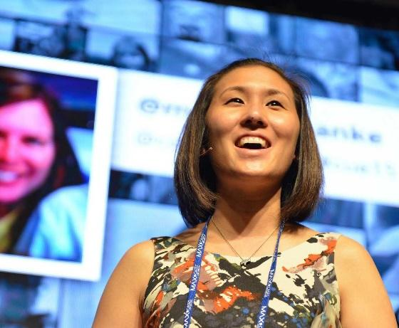
Дженни Магиера, Google-дағы білім беру саласындағы әлемдік жетекші

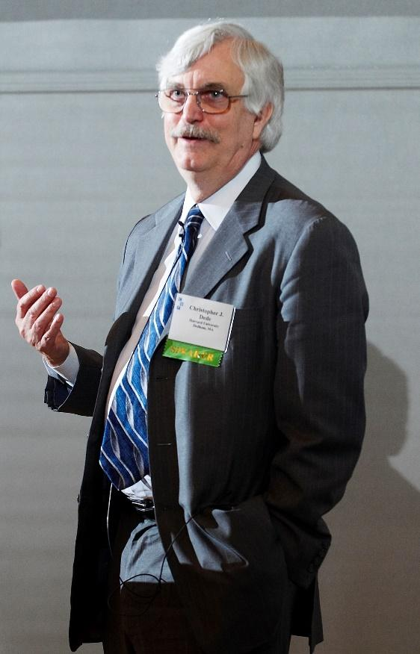
Кристофер Деде, Гарвард Жоғары білім беру мектебінің профессоры

Андреас Шляйхер, Білім және дағдылар жөніндегі директор, Экономикалық ынтымақтастық және даму ұйымы (OECD), PISA тең құрылтайшысы

Технология және инновация саласында
Кевин Уорвик, әлемге әйгілі кибернетика ғалымы, Рединг университетінің қонақ профессоры

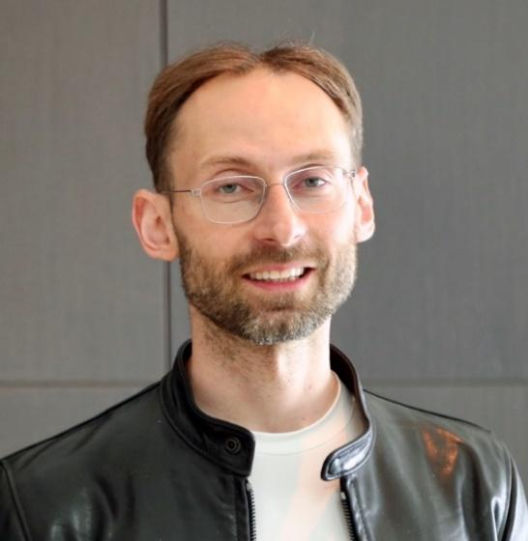

Майкл Бронштейн, Twitter-дегі графикалық машиналарды оқыту бөлімінің бастығы және Лондондағы Империал Колледжінің профессоры

Шерил Коннелли, Ford Motor Company, әлемдік тредтер мен нарық болашағы бойынша менеджері

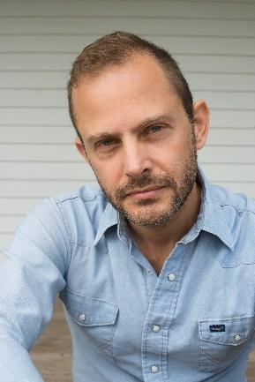

Гидеон Личфилд, MIT Technology Review бас редакторы

Экономика саласында:
Майкл Спенс, Экономикалық ғылымдар бойынша 2001 жылғы Нобель сыйлығының иегері

Хавьер Сала-и-Мартин, экономист, Колумбия университетінің профессоры

Сонымен қатар ондаған әйгілі ғалымдар мен сарапшылар қатысатын болады.

Central Asia Nobel Fest ресми серіктестері: Шеврон корпорациясы, М.Әуезов атындағы Оңтүстік Қазақстан университеті, Астана медициналық университеті, BTS Education және BTS Digital, AIFC біліктілікті арттыру бойынша бюросы және «Редбрик» заң фирмасы. Фестивальдің интеллектуалды серіктесі - Жұбанов университеті. Бұл шара Қазақстан Республикасы Білім және ғылым министрлігі мен «Ғылым қоры» АҚ қолдауымен өткізіледі.

Фестивальдің бас медиа серіктестері - The Steppe, Forbes Kazakhstan және «Хабар агенттігі» АҚ.

Іс-шарада https://nobel-fest.inpolicy.net/ сайты арқылы ақысыз қатысуға болады.
Жаңалықтар үшін II Nobel Fest-тің Instagram-дағы ресми парағын бақылаңыз.

Registration for the II Nobel Fest is now open

II Central Asia Nobel Fest on technology and innovation will be held in online format between April 7-9, 2021. Titled “Inventing the Future”, it is dedicated to Day of Science in Kazakhstan and will feature a flagship Lecture Series with Nobel Laureates and world-renowned scientists that will take place in Kazakhstan’s universities from April 12 to 16, 2021.

Registered participants will get unlimited access to lectures, seminars and interactive discussions with Nobel Laureates, heads of tech corporations and world-renowned scientists. Nobel Prize winners in Physics, Takaaki Kajita and John Mather; Nobel Prize winners in Chemistry, Aaron Ciechanover and Jean-Marie Lehn; Nobel Prize winner in Economic Sciences Michael Spence, as well as 9 Breakthrough Prize winners have already confirmed their participation in the Central Asia Nobel Fest.

The registration is free of charge and available on the event’s official website; the number of places is limited, so it is best to register early.

Thinking about the future, it is apparent that technologies will change absolutely every aspect of life. How will developments and breakthroughs in technologies like 5G and AI affect daily life? What is the future of education? Which skills will be most in demand in the post-pandemic world? And is it possible for technologies to bridge the inequality gap? These and other questions of interest will be discussed during II Nobel Fest by the following industry experts and professors who already confirmed their participation:

In the field of education

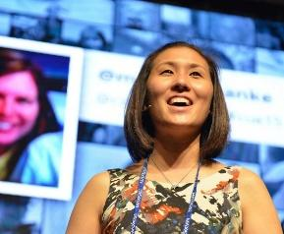
Jennie Magiera, Global Head of Education Impact at Google

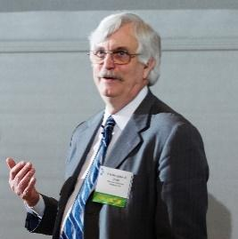

Christopher Dede, Professor at Harvard Graduate School in Education

Andreas Schleicher, Director for Education and Skills, Organization for Economic Co-operation and Development (OECD), Co-Founder of PISA

In the field of technology and innovation
Kevin WARWICK, world-renowned cybernetics scientist, Visiting Professor at the University of Reading

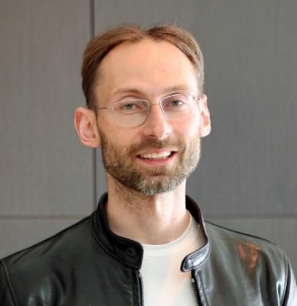

Michael Bronstein, Head of Graph Machine Learning at Twitter and Professor at Imperial College London

Sheryl Connelly, Manager of Global Trends & Futuring at Ford Motor Company
Gideon Lichfield, Editor-in-chief, MIT Technology Review

And in the field of economics:
Michael Spence, Winner of 2001 Nobel Prize in Economic Sciences

Xavier Sala-i-Martin, economist, professor at Columbia University

And dozens of other renowned scientists and experts.

The official partners of the Central Asia Nobel Fest: Chevron Corporation, Auezov South Kazakhstan University, Astana Medical University, BTS Education and BTS Digital, AIFC Bureau for Continuing Professional Development, and law firm "Redbrick". Zhubanov University is acting as an Intellectual Partner. Ministry of Education and Science of the Republic of Kazakhstan and JSC "Science Fund" have also supported the event.

General media partners: The Steppe, Forbes Kazakhstan, JSC "Khabar Agency".

Join our event for free at https://nobel-fest.inpolicy.net/
Follow II Nobel Fest’s official Instagram page for updated news and content.

